LUKUBINGO
Luimme ihan pienen hetken

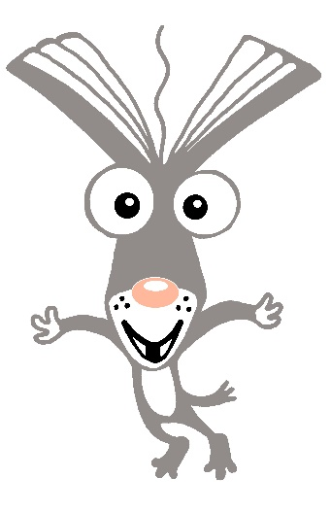
Kävimme kirjastossa
Luimme aamusadun
Luimme tietokirjasta jonkin uuden/kiinnostavan asian
Luimme sadun joka oli surullinen
Luimme isän/äidin lapsuuden suosikkikirjan

Luimme kirjaa joka oli meille uusi
IG: Lukevalappeenranta
Keksikää lukupaikka
Lukevalpr.fi
Luimme runoja tai loruttelimme yhdessä

Luimme lempikirjaa
Luimme sadun joka nauratti
Luimme kirjaa josta jäi hyvä mieli
Luimme pöydän alla

Luimme sylikkäin
Luimme taskunlampun valossa peiton alla
Luettiin kirjaa joka oli ennestään tuttu
Keksimme itse tarinan
Keksikää lukutehtävä itse
Luimme iltasadun
Lukekaa eläinsatu
Kuuntelimme äänisatua
Luimme pitkän sadun
Piirtäkää kirjasta kuva
Luimme lapsen itse valitseman kirjan
Luimme pitkän sadun
Luimme vain yhden sivun

